2016-2017学年度上学期高二物理期末考试试卷
命题：唐文娟 审题：胡桂平
说明：1本卷共有三大题．?小题,全卷满分100分,考试时间为90分钟.
2本卷分为试题卷和答题卷，答案要求写在答题卷上．不得在试题卷上作答．否则不给分.
一．选择题。（每小题4分，共40分，其中1─6小题为单选题，7─10小题为多选题，错选或者不选为0分，选不全得2分）
1．下列关于磁场的说法中，正确的是 ( )Ziyuanku.com
A、只有磁铁周围才存在磁场 B、磁场是假想的，不是客观存在的
C、磁场只有在磁极与磁极、磁极和电流发生作用时才产生
D．磁极与磁极，磁极与电流、电流与电流之间都是通过磁场发生相互作用


2．在一根长为0.2 m的直导线中通入2 A的电流，将导线放在磁感应强度为0.5 T的匀强磁场中，则导线受到的安培力的大小不可能是( )
A．0.4 N B．0.2 N C．0.1 N D．0
3．两根非常靠近且相互垂直的长直导线分别通以相同强度的电流，方向如图3所示，那么两电流所产生的磁场垂直导线平面向内且最强的在哪个区域：（ ）
A．区域1 B．区域2 C．区域3 D．区域4Ziyuanku.com
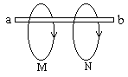
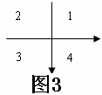

图4

4. 如图4所示, 在水平放置的光滑绝缘杆ab上, 挂有两个相同的金属环M和N．当两环均通以图示的相同方向的电流时，分析下列说法中，哪种说法正确 （ ）
A. 两环静止不动 B．两环互相靠近
C．两环互相远离 D．两环同时向左运动
5． 如图5所示，a和b是从A点以相同的动能射入匀强磁场的两个带等量电荷的粒子运动的半圆形径迹，（不计重力）已知其半径r_{a}=2r_{b}，则由此可知（ ）Ziyuanku.com
A、两粒子均带正电，质量比m_{a}：m_{b}=1：4
B、两粒子均带负电，质量比m_{a}：m_{b}=1：4
C、两粒子均带正电，质量比m_{a}：m_{b}=4：1
D、两粒子均带负电，质量比m_{a}：m_{b}=4：1
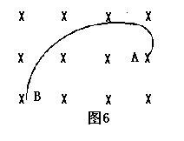
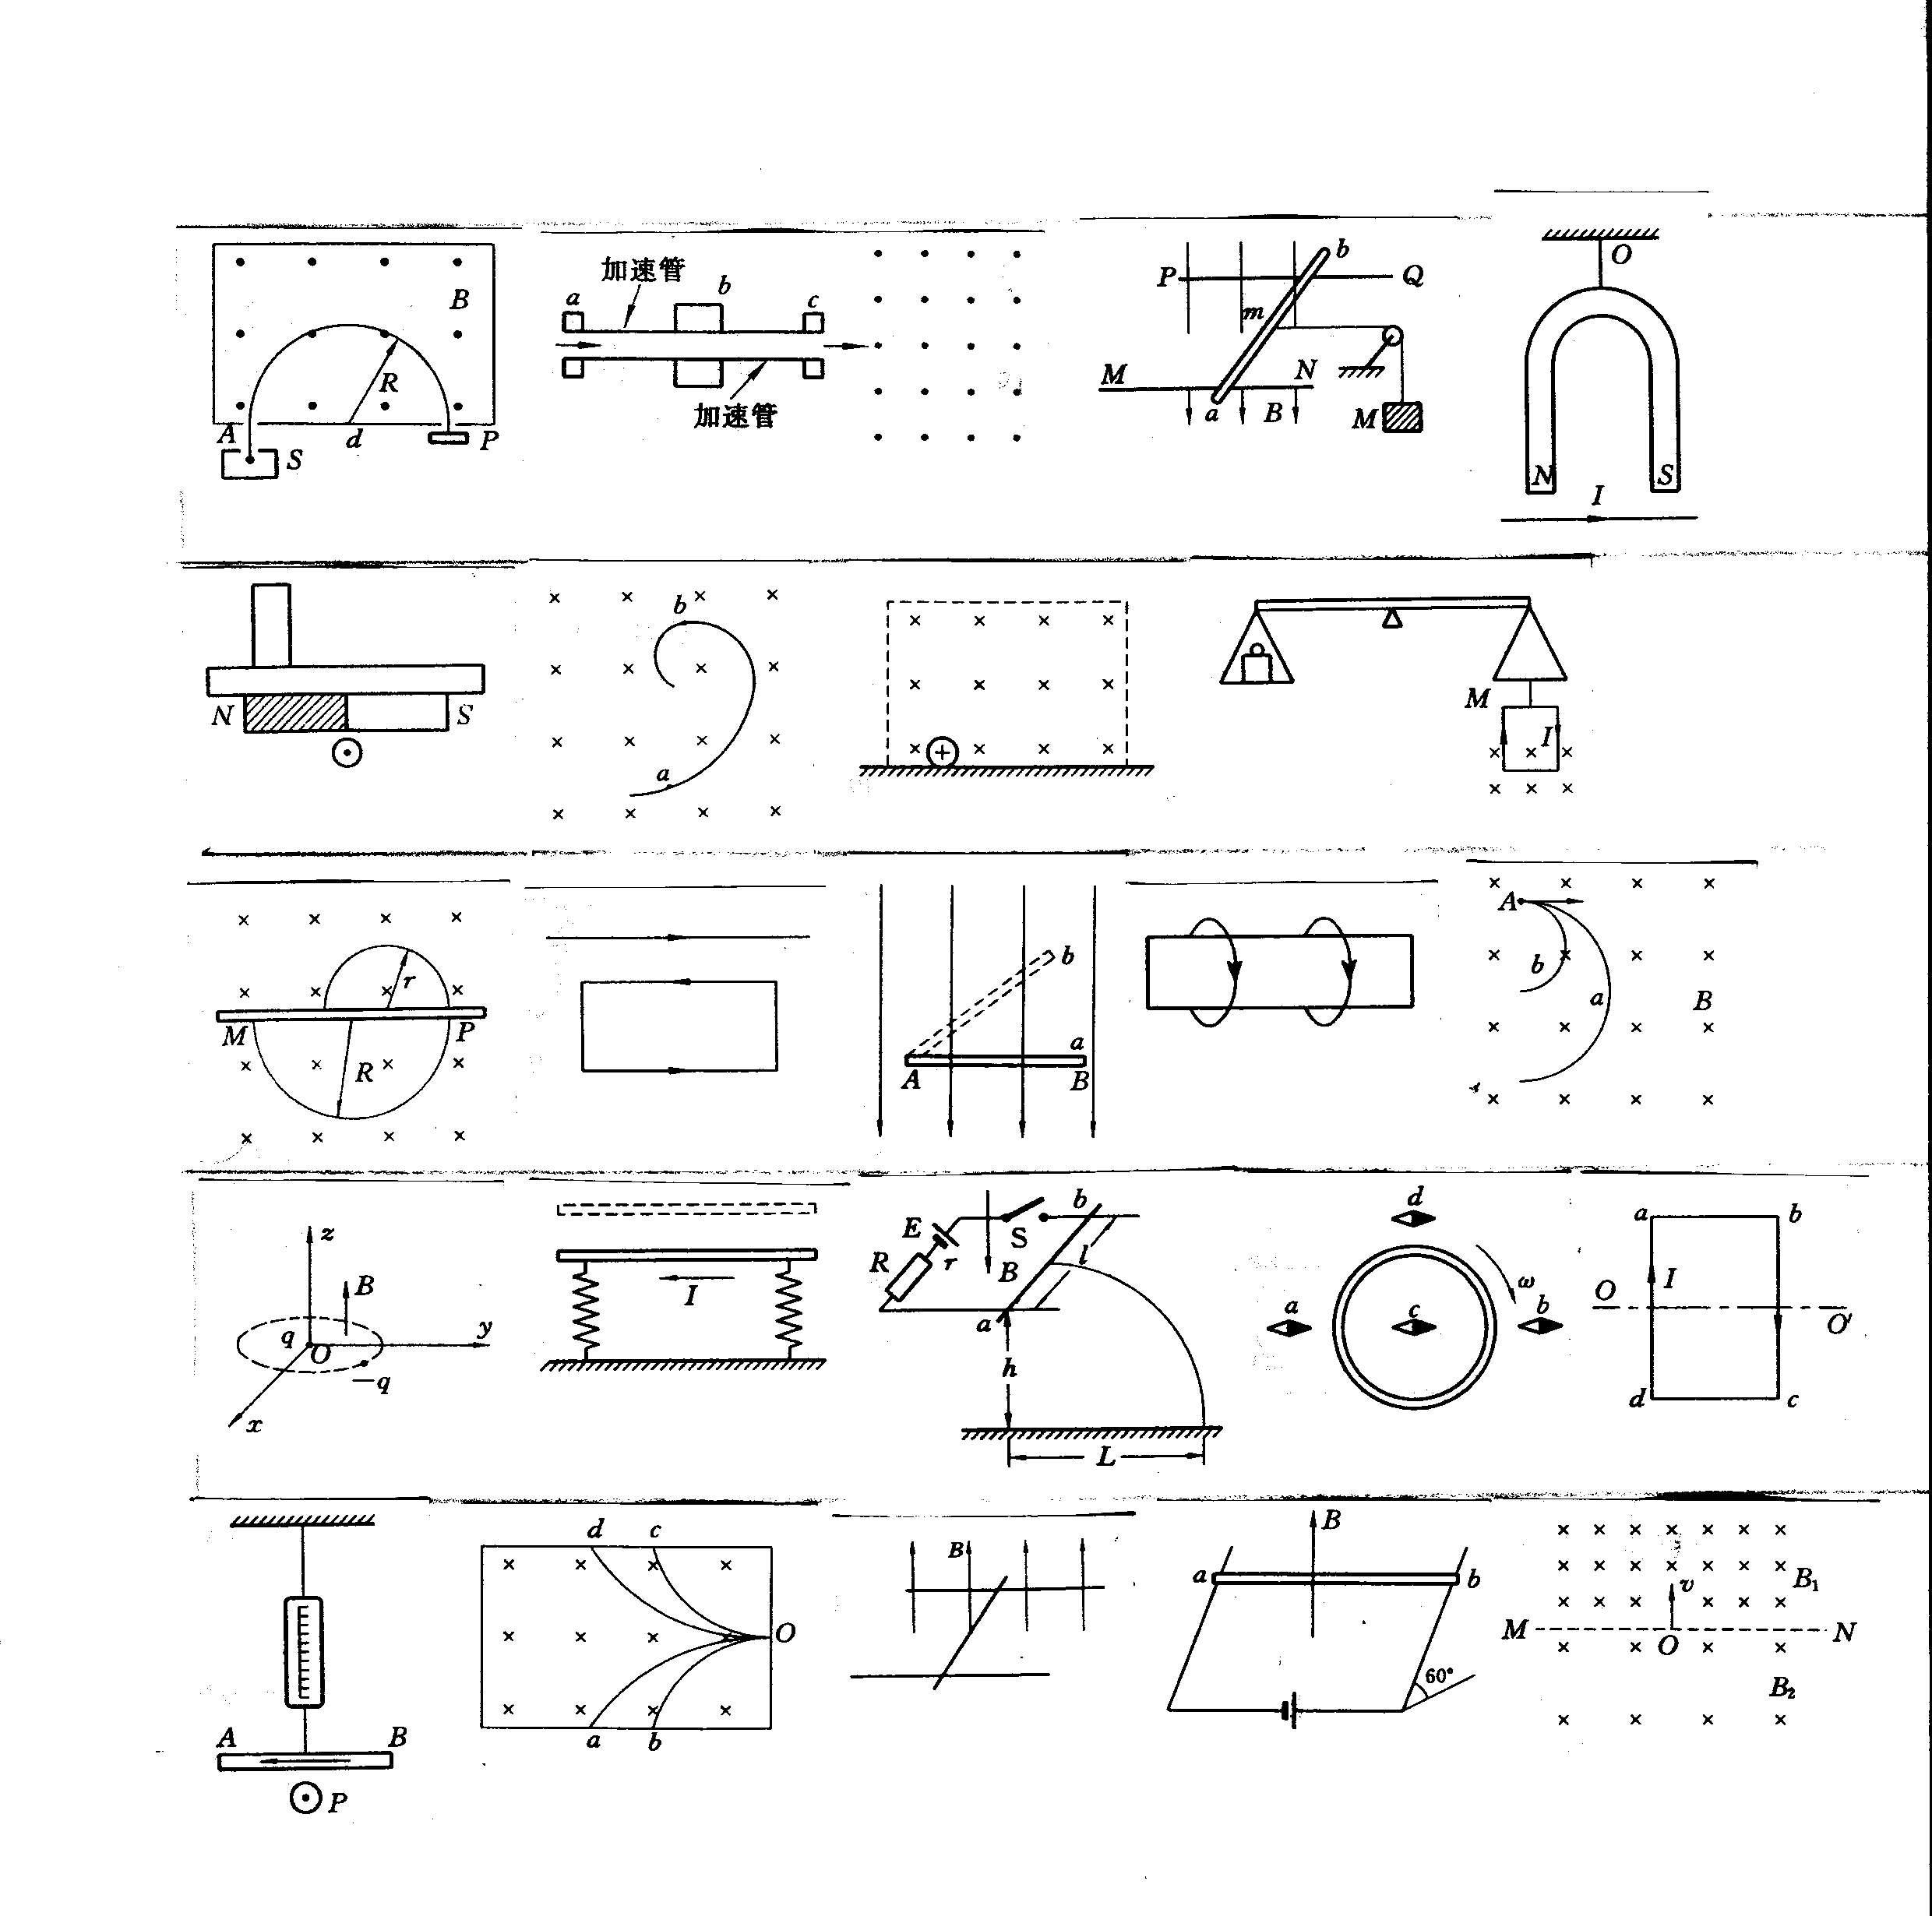

图5

6、如图6所示，在加有匀强磁场的区域中，一垂直于磁场方向射入的带电粒子轨迹如图所示，由于带电粒子与沿途的气体分子发生碰撞，带电粒子的能量逐渐减小，从图中可以看出：（ ）
A.带电粒子带正电，是从B点射入的 B.带电粒子带负电，是从B点射入的
C.带电粒子带负电，是从A点射入的 D.带电粒子带正电，是从A点射入的
7．如图7所示的电路中，输入电压U恒为12V，灯泡L标有“6V，12W”字样，电动机线圈的电阻R_{M}=0.50Ω．若灯泡恰能正常发光，以下说法中正确的是（ ）
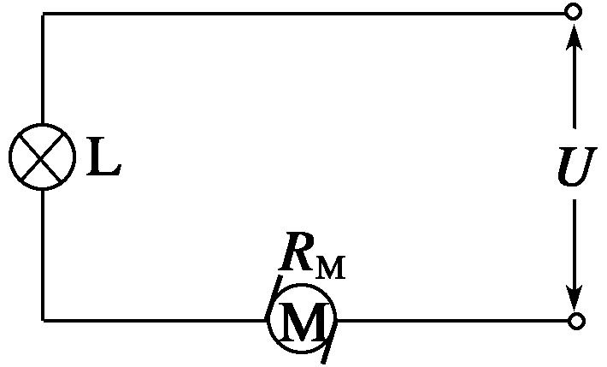
A．电动机的输入功率是12W B．电动机的输出功率12W
C．电动机的热功率是2W
D．整个电路消耗的电功率是22W
8．下列说法正确的是 （ ）
A．所有电荷在电场中都要受到电场力的作用
图7
B．所有电荷在磁场中都要受到磁场力的作用
C．一切运动电荷在磁场中都要受到磁场力的作用
D．运动电荷在磁场中，只有当垂直于磁场方向的速度分量不为零时，才受到磁场力的作用
9．如图所示的实验中，在一个足够大的磁铁的磁场中，如果AB沿水平方向运动速度的大小为v₁，两磁极沿水平方向运动速度的大小为v₂，则( )
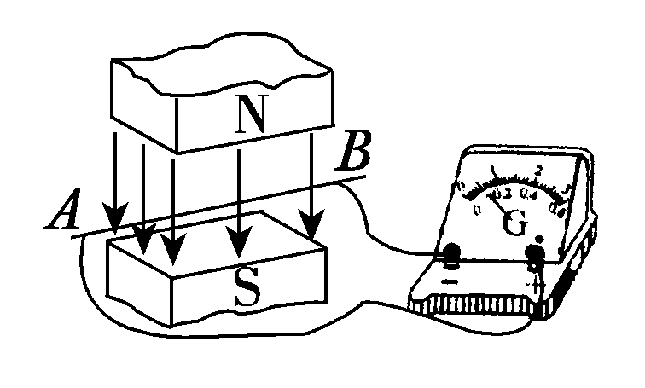
A．当v₁＝v₂，且方向相同时，可以产生感应电流
B．当v₁＝v₂，且方向相反时，可以产生感应电流
C．当v₁≠v₂时，方向相同或相反都可以产生感应电流
D．若v₂＝0，v₁的速度方向改为与磁感线的夹角为θ，且θ＜90°，可以产生感应电流

10．质量为m的通电细杆ab置于倾角为θ的导轨上，导轨宽度为d，杆ab与导轨间的摩擦因数为μ，有电流时，ab恰好在导轨上静止，如图14甲所示，它的四个侧视图A、B、C、D中，标出了四种可能的匀强磁场方向，其中杆的与导轨之间的摩擦力可能为0的图是（ ）ziyuanku.com
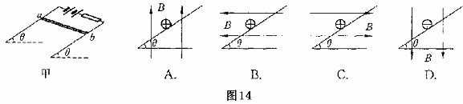
二．填空题。（每空3分，共24分）
11.用游标卡尺测量某一铁球的直径．主尺示数(单位为cm)和游标的位置如图11所示，则其直径为_____cm；用螺旋测微器测量小钢球的直径，长度如图11所示，其直径长为__________mm．资*源%库
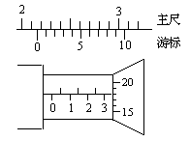
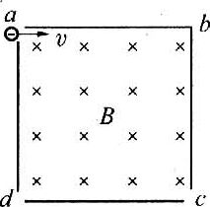
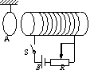
图12
图11
图13
12.如图12所示，将截面为正方形的真空腔abcd放置在一匀强磁场中，磁场方向垂直纸面向里.若有一束具有不同速率的电子由小孔a沿ab方向射入磁场，打在腔壁上被吸收，则由小孔c和d射出的电子的速率之比_______.
13、如图13，金属环A用轻线悬挂，与长直螺线管共轴，并位于其左侧。若变阻器滑片P向左移动，则金属环A将向 （填“左”或“右”）运动，并有 （填“收缩”或“扩张”）趋势。
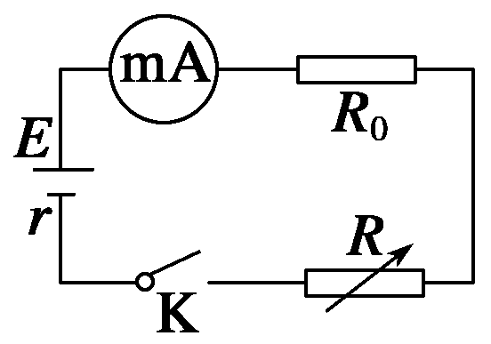
14．现有一特殊电池,它的电动势E约为9 V,内阻r约为40Ω,已知该电池允许输出的最大电流为50 mA.为了测定这个电池的电动势和内阻,某同学利用如图所示的电路进行实验,图中电流表的内阻R_{A}已经测出,阻值为5Ω,R为电阻箱,阻值范围0～999.9Ω,R₀为定值电阻,对电路起保护作用.
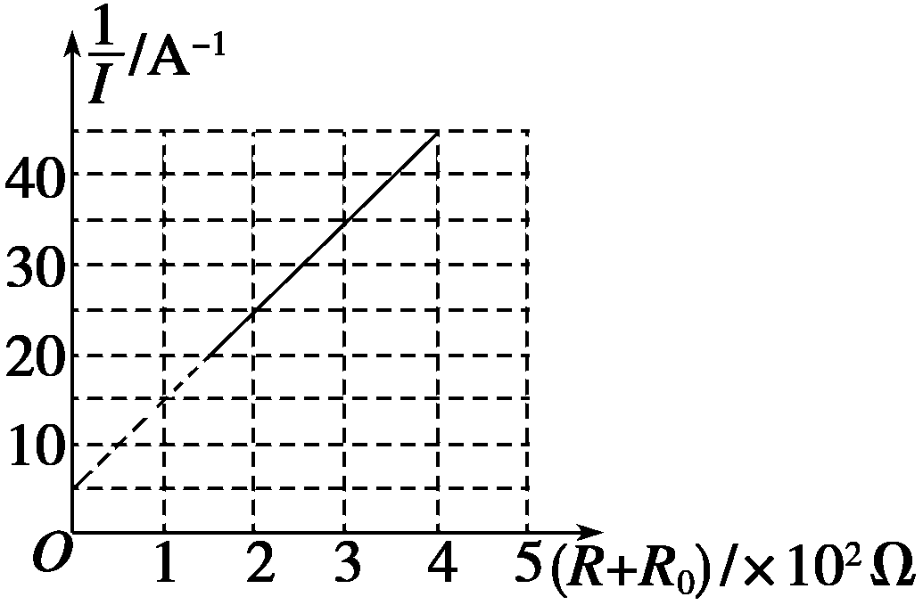
（1）实验室备用的定值电阻R₀有以下几种规格.
A.10 Ω B.50Ω C.150 Ω D.500 Ω
本实验选用哪一种规格的定值电阻最好 .

（2）该同学接入符合要求的R₀后,闭合开关K,调整电阻箱的阻值,读取电流表的示数,记录多组数据,作出了如下图所示的图线,则根据该同学作出的图线可求得该电池的电动势E= V,内阻r= Ω.
三、计算题(共36分。解答时应写出必要的文字说明、方程式和重要演算步骤，只写出最后答案的不给分。有数字计算的题，答案中必须明确写出数值和单位。)
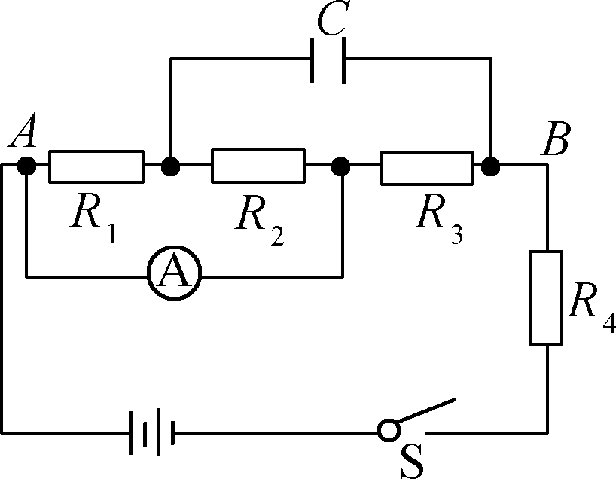
15．(9分)如图所示，电路中接一电动势为4 V、内电阻为2 Ω的直流电源，电阻R₁、R₂、R₃、R₄的阻值均为4 Ω，电容器的电容为30 μF，电流表的内阻不计，当电路稳定后，
(1)求电流表的读数；
(2)求电容器所带的电荷量；
(3)如果断开电源，求通过R₂的电荷量．

16．（7分）如图16所示，一根长L=0.2m的金属棒放在倾角为θ=37⁰的光滑斜面上，并通以I=5A电流，方向如图8所示，整个装置放在磁感应强度为B=0.6T，竖直向上的匀强磁场中，金属棒恰能静止在斜面上，则该棒的重力为多少？
B
I
θ
图16
WWW.ziyuanku.com

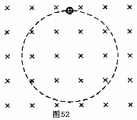
17．（10分）如图所示，带正电量为q的液滴，处在水平方向的匀强磁场中，磁感应强度为B，液滴运动速度为v，若要液滴在竖直平面内做半径为R的匀速圆周运动，则：（1）所施加匀强电场的电场强度大小和方向如何？（2）液滴的绕行方向怎样？

Ziyuanku.com
18．（10分）如图18所示，一束电荷量为e的电子以垂直于磁感应强度B并垂直于磁场边界的速度v射入宽度为d的匀强磁场中，穿出磁场时速度方向和原来射入方向的夹角为θ=60⁰。求电子的质量和穿越磁场的时间。
×
×
×
×
×
×
×
×
A
B
θ
d
v
B
图18

1 | 2 | 3 | 4 | 5 | 6 | 7 | 8 | 9 | 10
D | A | C | B | D | B | AC | AD | BCD | AB

二，填空题答案。（每空3分，共24分。）
11. 2.16CM 36.80MM
12. 2:1
- 左 收缩
- （1）C （2）10V 50Ω
三．计算题答案。（共36分）
15.（9分）解析 (1)因电流表的内阻不计，故R₁、R₂被○A短路，电流表的示数I＝＝0.4 A.
(2)电容器C上的电压与R₃的电压相等，
故U_{C}＝IR₃＝1.6 V，
Q＝CU_{C}＝30×10^{－6}×1.6 C＝4.8×10^{－5} C.
(3)断开电源后，电容器上的电量Q全部放掉，此过程中，R₁与R₂并联，且电阻相等，故通过R₂的电荷量
QR₂＝＝2.4×10^{－5} C.
【答案】 (1)0.4 A (2)4.8×10^{－5} C (3)2.4×10^{－5} C

- （7分） F=BIL=0.6N,$G=\frac{F}{\text{sin}{\text{37}}^{0}}$=1N

17. （10分） E=mg/q 方向竖直向下 逆时针绕行
18.（10分） $R=\frac{d}{\text{sin}{\text{60}}^{0}}=\frac{2\sqrt{3}}{3}d$，由$R=\frac{\text{mv}}{\text{eB}}$得， $m=\frac{2\sqrt{3}\text{dBe}}{3ν}$ ，t=T/6=$\frac{2\sqrt{3}πd}{9v}$ 。
×
×
×
×
B
×
×
×
×
A
A/
θ
d
v
18题图11
O

